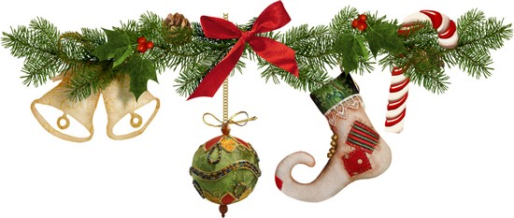

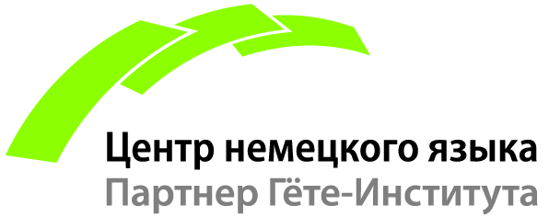
Дорогие учителя и учащиеся школ!

В Немецком центре НГТУ 18-го декабря 2016 года в 11.00 часов состоится рождественский квест для детей и взрослых. Вас ждут интересные задания и приключения, рождественские украшения и рецепты, вафли, призы и подарки и просто отличное предпраздничное настроение!

В игре могут принять участие:
семейные команды (не более трех семей от школы) и слушатели детских и подростковых групп Немецкого центра НГТУ.

Для участия в игре необходимо:
- подать заявки на участие с указанием количества команд от школ и списка учащихся и учителя в Немецкий центр НГТУ не позднее 13 декабря для обеспечения всех команд комплектами заданий.
- ОБЯЗАТЕЛЬНОЕ УСЛОВИЕ УЧАСТИЯ: принести с собой запакованный подарочек (это может быть маленькая приятная мелочь)

Заявку присылать на каждую команду по форме:

Школа, гимназия
Учитель (ФИО), телефон, e-mail
Участники (ФИО)
Класс

Приглашаем к творческому сотрудничеству!
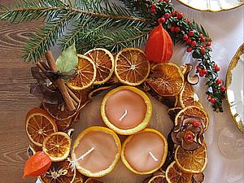
Заявки присылать на dzregistr@mail.ru
Тел. 346-36-32, 214-50-48
www.dezentrum.nstu.ru
Присоединяйтесь к нам "Вконтакте": http://vk.com/dezentrum_club

